**Тема уроку**: **Графік функції**

**Мета**: сформувати в учнів розуміння поняття «графік функції», формувати вміння будувати й читати графіки функцій, досліджувати їх властивості; розвивати пам'ять, просторову уяву, мислення; виховувати старанність, інтерес до математики, спостережливість.

**Тип уроку**: засвоєння нових знань і вмінь.

**Хід уроку**

**І. Організаційний етап.**

**ІІ. Перевірка домашнього завдання.**

**ІІІ. Актуалізація опорних знань.**

***1.Інтерактивна вправа «Мозковий штурм»***

1. Вкажіть область визначення функції, заданої формулою *у*=*х*2+5.
2. Чи існує таке значення аргументу, при якому функція  дорівнює 0?
3. Чи існує таке значення аргументу, при якому значення функції

*у*=*х*2+(*х*-1)2 дорівнює 0?

1. Якого значення набуває функція *у*=-*х*+1 при *х*=-1?
2. Функція задана формулою *у*=12*х*
   1. Яка змінна є незалежною?
   2. Яка змінна є залежною?
   3. Яка змінна є функцією?

**ІV. Мотивація навчальної діяльності.**

*Слово вчителя*

На попередньому уроці ми встановили, що, якщо функція задана формулою, то можна скласти як завгодно багато пар значень (*х*; *у*), де *х* – незалежна зміна (значення аргументу); *у* – відповідне значення функції. Кожна пара (*х*; *у*) зображується точкою на координатній площині. Виникає запитання: скільки таких точок можна побудувати і як це пов’язано з функцією?

**V. Вивчення нового матеріалу.**

*1. Розповідь учителя і робота з підручником*

1. Що називають графіком функції?

***Графіком функції***називають геометричну фігуру, яка складається з усіх тих і тільки тих точок координатної площини, абсциси яких дорівнюють значенню аргументу, а ординати – відповідним значенням функції.

1. Як побудувати графік функції?

Щоб ***побудувати графік функції***, потрібно надати аргументам функції довільні значення й обчислити відповідні значення функції.

1. Чи будь-яка фігура, зображена на координатній площині, може бути графіком функції?

Щоб фігура, яку зображено на координатній площині, була графіком деякої функції необхідно, щоб кожна пряма, перпендикулярна до осі абсцис, перетинала цю фігуру не більше, ніж в одній точці.

1. Які умови виконуються, якщо фігура є графіком функції?

Якщо фігура є графіком функції, то виконуються ***дві умови:***

1. якщо *х*0 – деяке значення аргумента, а *f*(*х*0) – відповідне значення функції, то точка з координатами (*х*0;*f*(*х*0)) обов’язково належить графіку;
2. якщо (*х*0; *y*0) – координати довільної точки графіка, то *х*0 і *y*0 – відповідні значення незалежної і залежної змінних функції *f*, тобто *y*0= *f*(*х*0).
3. На які запитання можна знайти відповідь, вивчаючи графік функції?

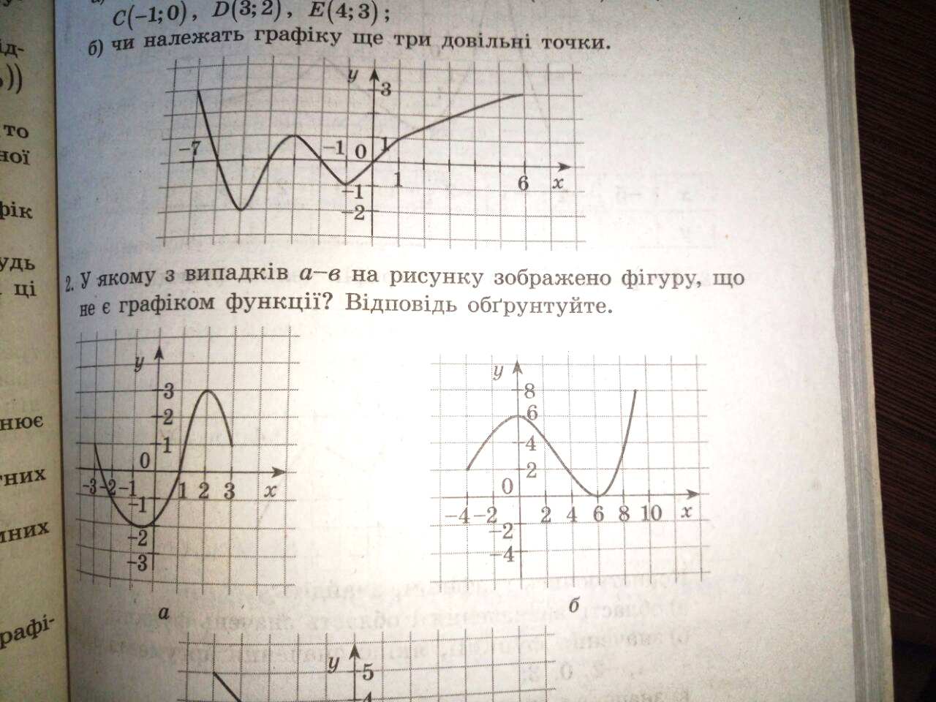*За даним рисунком дати відповіді на запитання.*

Вивчаючи графік функції, можна знайти:

1. область визначення функції;
2. область значень функції;
3. значення аргументу, при яких значення функції дорівнює нулю (нулі функції);
4. значення аргументу, при яких значення функції набуває додатних значень;
5. значення аргументу, при яких значення функції набуває від’ємних значень.
6. *Колективне виконання завдань під керівництвом учителя*
7. Не виконуючи побудови, з’ясуйте, чи належить графіку функції *y* = 2*x*3+1 точка *A*(-1;1); *B*(0;1).

**VІ. Закріплення нових знань і вмінь.**

*Виконання усних вправ за підручником*

№ 826, 827.

*Виконання письмових вправ за підручником*

№ 832, 834.

*Додаткове завдання*

Чи існує значення *т,* при якому графік функції *f(x) = mx2 +* 4 проходить через точку з координатами: а) (0; 0); б) (1; 5); в) (-1; -5). У разі позитивної відповіді вкажіть це значення *т.*

**VIІ. Підсумки уроку.**

***Бліц-опитування***

1. Що називають графіком функції?
2. Як можна побудувати графік функції?
3. Яка фігура не може бути графіком функції?
4. Що можна з’ясувати, вивчаючи графік функції?

**VIIІ. Домашнє завдання.**